GUÍA DE HISTORIA

Nombre: | Curso: 4°A | Fecha: semana N° 4
¿QUÉ APRENDEREMOS?
Objetivo (s): OA 7 Distinguir recursos naturales renovables y no renovables, reconociendo el carácter limitado de los recursos naturales y la necesidad de cuidarlos, e identificar recursos presentes en objetos y bienes cotidianos.
Contenidos: “Recursos Renovables y no renovables”
Objetivo de la semana: Identificar recursos naturales renovables y no renovables, observando ejemplos de su entorno y video educativo, desarrollando guía de aprendizaje.
Habilidad: Identificar

¿Qué necesito saber?
Para comenzar necesitas saber de qué se trata la habilidad de Identificar y qué entendemos por Recursos renovables y no renovables.

Entonces:

Identificar es “Conocer o reconocer las características propias de un objeto, cosa o persona”
Es decir, vamos a conocer o reconocer los RECURSOS RENOVABLES Y NO RENOVABLES EN NUESTRO ENTORNO

“Recursos renovables y no renovables”

Los recursos naturales son aquellos elementos proporcionados por la naturaleza sin intervención del hombre y que pueden ser aprovechados por los seres humanos, para satisfacer sus necesidades.
Por ejemplo: agua, gas, carbón, etc.
Los recursos naturales pueden ser renovables y no renovables.

Observa y lee la siguiente información:

Recursos Naturales Renovables: son aquellos que después de ser explotados, extraídos o utilizados, pueden ser recuperados. Tal es el caso de los bosques maderables.
En Chile, grandes extensiones de terreno han sido plantadas con pino insigne, su madera se usa en la industria de la celulosa y en fábrica de muebles y construcción.

Utilización del recurso renovable del árbol:
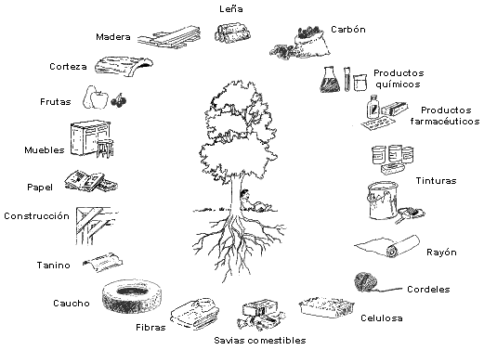
(Imagen de la página www.centroderecursos.educarchile.cl)

Recursos No Renovables: son elementos que encontramos en la naturaleza que tardan miles de años en formarse y se van agotando a medida que se usan.
Por ejemplo: el petróleo, las esmeraldas, el carbón, el oro y el gas natural.

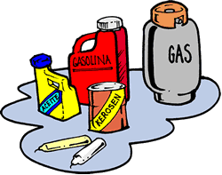

(Imagen sacada de la página www.pinterest.com)

Entonces, en esta guía realizaremos lo siguiente:

Marca con una X el principal recurso natural que se utiliza para elaborar los productos que se presentan a continuación. Luego, escribe sí o no, según si el recurso es o no renovable.
Renovable

Fuentes de energía, ¿Renovables o no renovables?
Lee, piensa y completa el mapa conceptual que aparece a continuación, usando los siguientes textos y símbolos. (fuente de información www.recursosdocentes.cl)

Para complementar la información entregada en esta guía, puedes visitar el
siguiente link y ver un video educativo sobre el tema que estas aprendiendo…

https://www.youtube.com/watch?v=iOB1MBNkW60
https://www.youtube.com/watch?v=aPeCYBGW4F4
https://www.youtube.com/watch?v=7Ecjm1uCDHI

Para reflexionar

¿De qué sirve saber identificar (conocer) los recursos naturales?
________________________________________________________________________________________________________________________________________________________________
Dibuja y nombra 4 recursos naturales presentes en tu casa.

(Pídele a tu apoderado que tome una foto de los dibujos y me los envíe por whatsapp o correo electrónico: romina.escalona1992@gmail.com)

¡SABIA QUE PODIAS HACERLO SUPER BIEN!
FELICITACIONES…

Autoevaluaciòn o Reflexión personal sobre la actividad:
1.- ¿Qué fue lo más difícil de este trabajo? ¿Por qué?
…………………………………………………………………………………………………………………..

